BAB II
STUDI LITERATUR

Pada bab ini akan dijelaskan tentang gambaran umum mengenai konsep dan praktik CI (Continuous Integration). Konsep dan praktik tersebut digunakan sebagai acuan dalam membuat kerangka kerja pembangunan perangkat lunak dengan CI. Kerangkat kerja yang akan dibuat untuk mendukung CI meliputi VCS (Version Control System), automated testing, dan automated build.
Bagian berikutnya akan dijelaskan tentang gambaran umum mengenai konsep dan tool dari setiap bagian kerangka kerja CI, yaitu VCS, automated testing, dan automated build. Gambaran umum tersebut digunakan sebagai referensi dalam menentukan strategi dan tool pada studi kasus pembangunan aplikasi MedRecApp dengan Continuous Integration di bab 4.

- Continuous Integration
Menurut Martin Fowler, Continuous Integration adalah praktik pembangunan perangkat lunak yang dilakukan secara tim. Praktik ini mengharuskan anggotanya mengintegrasikan hasil pekerjaan mereka secara rutin [N].

- Tujuan Continuous Integration
Menurut Paul M. Duvall, Steve Matyas, dan Andrew Glover, tujuan utama Continuous Integration ada 4, yaitu [N]:
- Mengurangi risiko pembangunan perangkat lunak
Pendeteksian cacat pada perangkat lunak
Pengukuran kualitas perangkat lunak

- Mengurangi proses manual yang berulang
menghemat waktu, biaya, dan usaha

- Membuat visibilitas proyek menjadi lebih baik
CI menyediakan keampuan untuk melihat trend an membuat keuptusan yang efektif dan membantu keberanian untuk berinovasi dengan perbaika baru.

- Meningkatkan rasa percaya diri tim terhadap kualitas perangkat lunak yang dibangun
Dengan setiap build tim mengetahui hasil pengujian untuk memverfikasi perlakuan dimana kode program dan standar disain ditemukan dan hasilnya adalah produk yang teruji secara fungsional.

- Prasyarat Continuous Integration
Menurut Jez Humble dan David Farley, sebelum memulai implementasi CI ada 3 prasyarat yang harus dipenuhi oleh developer perangkat lunak, yaitu [N]:
- Version Control System
Version control dibutuhkan untuk menyimpan hasil pekerjaan developer sehingga perubahan yang terjadi pada source code aplikasi dapat dipantau setiap waktu melalui tool tersebut. Diwajibkan menyimpan code, tests, database scripts, build, dan deployment scripts dan dapat juga mencakup file pendukung create, install, run dan test aplikasi pada pada version control repository.

- Otomasi build
Proses build dapat diotomatisasi dengan menggunakan tools. Automated build disimpan dalam sebuah script build yang digunakan untuk compile, testing, inspection, dan deployment aplikasi. Pembuatan script build tool disesuaikan dengan jenis bahasa pemrograman yang digunakan. Hasil script build tool harus diuji, agar dapat dipastikan bahwa proses build dapat berjalan dengan baik.

- Komitmen
Continuous Integration sebagai praktik yang mengharapkan para developer berkomitmen dan disiplin. Setiap anggota tim diwajibkan untuk mengintegrasikan hasil perubahan source code yang dilakukan pada mainline repository yang versinya dikontrol. Jika terjadi bug pada aplikasi yang dibangun maka developer harus segera memperbaikinya.

- Praktik Continuous Integration
Pengimplementasian CI memerlukan beberapa tahapan. Tahapan-tahapan umum yang dilakukan pengguna praktik CI pada kasus penggunaan CI di antaranya [N]:
- Memelihara sebuah repository pusat.
Semua file proyek perangkat lunak yang dibutuhkan para developer disimpan pada sebuah repository untuk membangun produk. Tool yang mendukung pengelolaan pembangunan perangkat lunak dikenal dengan source code management atau version control system. Walaupun tool tersebut sudah ada, masih ditemukan pada proyek pembangunan perangkat lunak penggunaan drive local maupun sharing tetapi jarang terjadi.

- Mengotomasi proses build.
Proses yang mencakup kompilasi, pemindahan file sekitar, memuat skema ke dalam database dapat diotomatisasi. Sebuah fitur umum dari sistem adalah environment untuk build yang terotomatisasi.
Build dan perilisan sistem dapat dilakukan dengan mengeksekusi perintah tunggal. Kesalahan yang umum terjadi pada otomatisasi build adalah tidak mencakup keseluruhan proses pada build yang terotomatisasi.

- Melakukan pengujian build.
Secara tradisional pengertian build adalah meng-compile, linking dan semua fitur tambahan yang dibutuhkan untuk mengeksekusi sebuah program. Program yang dapat dieksekusi tidak menunjukkan bahwa program tersebut telah benar.
Pengujian otomatis diperlukan pada proses build untuk mendeteksi bug lebih cepat dan efektif. Kode pengujian membutuhkan rangkaian pengujian otomatis yang dapat memeriksa bug kode. Pengujian tersebut harus dapat dilakukan dengan perintah sederhana dan self-checking. Hasil dari rangkaian pengujian yang dieksekusi dapat mengidentifikasi jika terjadi pengujian gagal. Untuk menghasilkan pengujian build gagal maka diwajibkan menggagalkan build.

- Menyimpan setiap perubahan ke repository.
Developer dapat menyimpan perubahan kode ke mainline repository dengan prasyarat telah berhasil melewati proses pengujian build pada mesin lokal. Dengan melakukan penyimpanan perubahan ke repository secara berulang kali, masalah conflict dan bug yang ada pada kode tersebut dapat diatasi dengan cepat.

- Melakukan build di mainline pada mesin integrasi setiap menyimpan perubahan ke repository.
Aktifitas tersebut memerlukan 2 bagian penting, yaitu:
- Kedisiplinan developer.
Kode dapat di-commit setelah melakukan update dan build pada mesin lokal developer. Jika terdapat kerusakan sistem pada saat commit dilakukan maka developer harus segera memperbaikinya
- Pemantauan hasil build
Pemantauan hasil build dapat dilakukan dengan dua cara, yaitu dengan cara manual atau diotomasi oleh server CI. Pada cara yang manual, developer melakukan commit setelah build di mesin lokal. Sedangkan cara yang kedua, server CI akan melakukan pemantauan secara berkelanjutan terhadap status build yang dilakukan developer. Server akan memeriksa source code secara otomatis pada mesin integrasi, melakukan build, dan memberikan notifikasi hasil build yang umumnya melalui email.

- Mempertahankan build yang cepat
Inti dari CI adalah memberikan feedback terhadap kesalahan yang cepat. Developer diharapkan dapat melakukan build dengan cepat. Kesulitan yang umum terjadi adalah pengujian yang melibatkan layanan external seperti database.

- Melakukan pengujian terhadap paket aplikasi pada clone environment produksi
Inti dari pengujian adalah flush out (membuang masalah) menjadi kondisi yang terkendali. Risiko hasil yang berbeda pada environment produksi dapat diatasi dengan melakukan pengaturan environment pengujian yang sama persis dengan environment produksi. Misalnya versi database perangkat lunak, sistem operasi dan semua library yang sesuai dengan environment produksi, kelas IP address dan port yang sama pada hardware yang sama.
Pengujian bersama dapat dilakukan dengan penggunaan mesin virtual yang akan membantu peng-install-an build terbaru dan dapat menjalankan beberapa pengujian pada satu mesin atau mensimulasikan beberapa mesin dalam satu jaringan.

- Memastikan path penyimpanan executable agar dapat diakses oleh semua developer
Salah satu bagian yang paling sulit dari pengembangan perangkat lunak adalah memastikan pembangunan perangkat lunak yang tepat. Perubahan perangkat lunak melalui executable terbaru harus dapat diketahui dengan cepat oleh siapa saja dengan pengaksesan path yang dikenal oleh anggota tim.

- Mengetahui hasil build yang dilakukan
CI berpusat pada komunikasi sehingga perlu dipastikan bahwa setiap orang dapat dengan mudah mengetahui keadaan sistem. Pada Jenkins, indikator build yang berhasil ditandai dengan warna biru sedangkan indikator build yang gagal ditandai dengan warna merah.

- Mengotomasi proses deployment
Pemindahan executable antara environment harus dilakukan secara otomatis dengan script. Script tersebut bertujuan untuk men-deploy aplikasi ke enviroment tertentu dengan mudah dan cepat serta dapat mengurangi error.
- Tools Pendukung Continuous Integration
No. | Kriteria | Nama Tool
No. | Kriteria | Travis CI | Jenkins
1. | Bahasa Pemrograman
 | C |  | -
 | C++ |  | -
 | Clojure |  | -
 | Erlang |  | -
 | Go |  | -
 | Groovy |  | -
 | Haskel |  | -
 | Java
 | JavaScript (with Node.js) |  | -
 | Objective-C |  | -
 | Perl
 | PHP |  | -
 | Python |  | -
 | Rub |  | -
 | Scala |  | -
 | .Net | -
 | Drupal | -
2. | Version Control System
 | Github
 | Mercurial |  | -
 | Subversion
 | CVS | -
3. | Build
 | Ant
 | Maven
 | Msbuild | -

- Version Control System
Version Control System adalah sebuah sistem yang mencatat setiap perubahan yang terjadi pada sebuah berkas atau sekumpulan berkas yang disimpan dan memungkinkan untuk dapat kembali ke versi sebelumnya. Version Control System berfungsi sebagai alat untuk mengatur kode program, menyimpan versi lama dari kode atau menggabungkan perubahan-perubahan kode dari versi lama atau dari orang lain Error: Reference source not found.
- Tujuan VCS
Berdasarkan fungsi yang telah dijabarkan VCS memiliki tujuan sebagai berikut Error: Reference source not found:
- Mengembalikan berkas atau seluruh proyek ke kondisi sebelumnya (Undo)
- Membandingkan perubahan dari waktu ke waktu
- Melihat siapa yang terakhir melakukan perubahan pada suatu berkas yang mungkin menyebabkan masalah
- Melihat kapan perubahan itu dilakukan
- Memudahkan dalam mencari dan mengembalikan berkas yang hilang atau rusak dan overhead yang sedikit.

- Metode VCS
Metode Version Control merupakan metode yang sebagian besar dapat dipilih oleh programmer karena berfungsi menyalin berkas ke direktori lain. Menurut Ravishankar Somasundaram pada bukunya, metode VCS dikelompokkan menjadi 3 berdasarkan modus operasi Error: Reference source not found:

      - Local Version Control Systems
Pengertian metode Version Control merupakan definisi yang sangat umum karena sederhana, tetapi dalam pengimplementasiannya mudah terjadi kesalahan. Contohnya: mudah lupa menempatkan lokasi direktori berada dan secara tidak sengaja menulis pada berkas yang salah atau menyalin berkas tetapi tidak bermaksud menyalinnya.
Untuk mengatasi masalah tersebut, programmer mengembangkan berbagai VCS lokal yang memiliki database sederhana untuk menyimpan semua perubahan berkas didalam Version Control (lihat Error: Reference source not found) Error: Reference source not found.
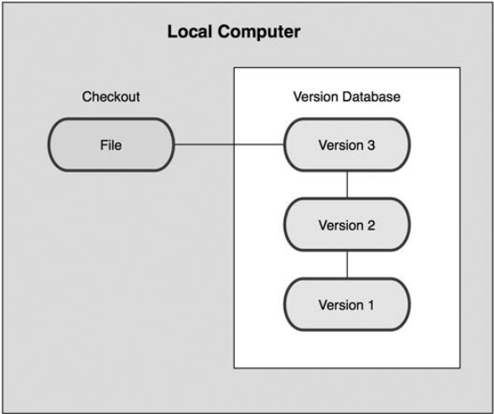
Gambar 2- . Local Version Control System Diagram
      - Centralized Version Control Systems
Centralized Version Control Systems (CVCSs) dikembangkan untuk mengatasi permasalahan yang dihadapi oleh pengembang yang memerlukan kolaborasi dengan pengembang lain pada sistem lainnya dan menjaga berkas di server yang setiap anggotanya memiliki akses dari ke mesin lokal mereka (client). Contohnya: Concurrent Version System (CVS), Subversion, dan Perforce. Centralized Version Control Systems telah menjadi standard untuk Version Control dalam waktu yang cukup lama (lihat Error: Reference source not found).Error: Reference source not found
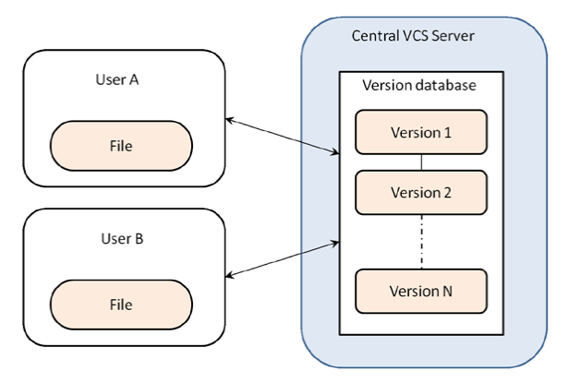
Gambar 2- . Centralized Version Control System Diagram
Jika melakukan perubahan pada satu berkas atau lebih, maka versi yang diambil adalah berkas versi terakhir. Pengaturan tersebut tidak hanya menyediakan akses ke suatu berkas untuk anggota yang membutuhkan, tetapi juga menawarkan kejelasan yang dikerjakan anggota lain. Berkas tersebut disimpan dalam satu lokasi yang dapat di-share untuk anggota lain. Setiap perubahan yang dibuat, secara otomatis dapat diakses oleh anggota lain Error: Reference source not found.
      - Distributed Version Control Systems
Distributed Version Control Systems (DVCSs) adalah langkah masuk dalam sebuah DVCS (seperti Git, Mercurial, Bazaar, atau Darcs), client tidak hanya memeriksa snapshot terbaru dari berkas tetapi menyalin secara keseluruhan dari repositori tersebut, sehingga jika server mati, secara lengkap data dapat disalin kembali dari salah satu repositori client ke server. Setiap checkout benar-benar memiliki salinan lengkap dari semua data (lihat Error: Reference source not found). Selain itu, DVCS dapat bekerja dengan menggunakan remote repository sehingga memudahkan untuk berkolaborasi dengan anggota kelompok lain secara bersamaan dalam satu proyek. Kolaborasi tersebut dapat mengatur beberapa jenis alur kerja yang tidak mungkin dilakukan pada sistem terpusat, seperti hierarchical model Error: Reference source not found.
Tujuan utama dari Distributed Version Control Systems (DVCSs) tidak berbeda dengan metode Version Control System lainnya yaitu untuk membantu melacak perubahan yang dilakukan pada proyek yang dikerjakan. Perbedaan antara VCS dan DVCSs adalah cara pengembang mengkomunikasikan perubahan satu sama lainError: Reference source not found.
Distributed Version Control Systems dirancang untuk bekerja secara dua arah, yaitu menyimpan seluruh sejarah dari berkas pada setiap mesin lokal dan melakukan sinkronisasi pada perubahan lokal yang diatur kembali oleh pengguna ke server bila diperlukan, sehingga perubahan bisa dibagi dengan orang lain dan menyediakan lingkungan kerja yang kolaboratif Error: Reference source not found.
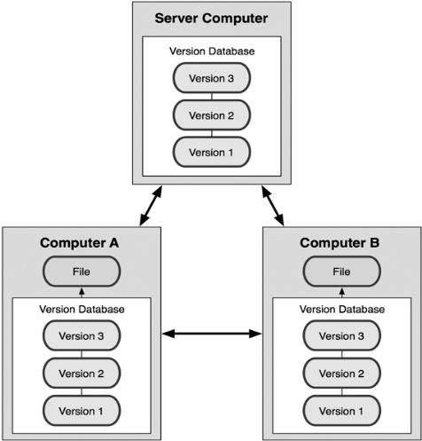
Gambar 2- . Distributed Version Control System Diagram
Pada Distributed Version Control System terdapat beberapa tools yang dapat mendukung pekerjaan developer dalam mengembangkan berbagai aplikasi. Setiap tool memiliki workflow yang berbeda, namun untuk Distributed Version Control System secara umum workflow yang didukung adalah:
- Centralized Workflow
Alur kerja pada proyek Git dapat dikembangkan dengan cara yang sama seperti pada Subversion (SVN), tetapi workflow pada Git memiliki kelebihan dibandingkan SVN. Pertama, setiap pengembang diberikan salinan lokal sendiri dari seluruh proyek. Kedua, memberikan akses yang kuat terhadap percabangan dan penggabungan model Git. Tidak seperti SVN, cabang Git dirancang menjadi fail-safe mechanism untuk mengintegrasikan kode dan berbagi perubahan antara repositori.
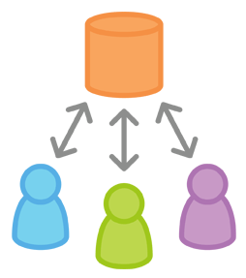
Gambar 2- . Centralized Workflow
- Feature Branch Workflow
Feature Branch Workflow adalah semua pengembangan fitur harus dilakukan di cabang khusus bukan pada cabang master. Enkapsulasi ini memudahkan pengembang untuk bekerja pada fitur tertentu tanpa mengganggu basis kode utama, dan merupakan keuntungan besar untuk lingkungan integrasi yang berkesinambungan bahwa pada cabang master tidak akan pernah berisi kode yang rusak.
Enkapsulasi pengembangan fitur juga memungkinkan untuk memanfaatkan pull requests, sebagai cara untuk memulai diskusi di sekitar cabang. Memberikan kesempatan pada pengembang lain untuk menyetujui fitur sebelum diintegrasikan ke dalam proyek resmi. Inti dari pull requests adalah mempermudah anggota kelompok untuk mengomentari pekerjaan masing-masing.
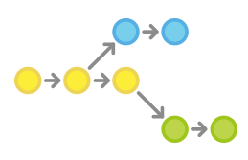
Gambar 2- . Feature Branch Workflow

- Tools Pendukung VCS
Setiap developer membutuhkan tools dalam pengembangan perangkat lunak yang dikerjakan. Pemilihan tools harus sesuai dengan kebutuhan developer agar menghasilkan perangkat lunak yang baik dan sesuai. Penggunaan tools umumnya didukung oleh software hosting untuk dijadikan sebagai server. Pemilihan software hosting berdasarkan tools yang didukung pada software hosting itu sendiri. Untuk menjelaskan perbandingan tools dan software hosting yang akan digunakan dapat dilihat pada Error: Reference source not found dan Tabel 2-2.
Tabel 2-1. Perbandingan Tools Version Control System
No | Informasi dan Fitur (penamaan Git) | Version Control Systems
No | Informasi dan Fitur (penamaan Git) | SCCS Error: Reference source not found | RCS Error: Reference source not found | CVS Error: Reference source not found | Subversion Error: Reference source not found | Mercurial Error: Reference source not found | Git  Error: Reference source not found
 | Modus Operasi | Local | Local | CVCS | CVCS | DVCS | DVCS
 | Platform | Unix-like, Win | Unix-like | Unix-like, Win | Unix-like, Win, OS X | Unix-like, Win, OS X | POSIX, Win, OS X
 | Atomic | - | - | -
 | Tag |  | -
 | Rename Folder/file | - | -
 | Repository Init
 | Clone | - | -
 | Pull | - | - |  | -
 | Push | - | - | -
 | Local Branch | -
 | Checkout
 | Update | - | -
 | Add
 | Remove | - | -
 | Move | - | - | -
 | Merge | -
 | Commit | -
 | Revert | - | -
 | Rebase | - | - | - | -
 | Roll-back |  | - | - | -
 | Cherry-Picking | - | -
 | Bisect | - | - | - | -
 | Remote | - | -
 | Stash | - | - | -
Tabel 2-2. Perbandingan Software Hosting
No | Fitur | Software Hosting
No | Fitur | Bitbucket  Error: Reference source not found | Github  Error: Reference source not found | Googlecode  Error: Reference source not found
 | Fork |  |  | -
 | Branch |  |  | -
 | Clone
 | Private Repository |  |  | -
 | Public Repository
 | Team Repository |  |  | -
 | Milestone |  |  | -
 | Wiki
 | Compare |  |  | -
 | Binary File |  |  | -
 | Code Review
 | Mailing List |  |  | -
 | Pull Request |  |  | -
 | Issue Tracking
 | Import/Export Repository |  |  | -
 | Pulse/Graffic | - |  | -
 | Network | - |  | -
 | VCS Tools Support | Git dan Mercurial | SVN dan Git | Mercurial. Git dan SVN

- Automated Testing
Apa itu testing?
- Tujuan Testing
- Metode Testing
- Tingkatan Testing
- Tools Pendukung Automated Testing
Tabel 2-3. Perbandingan Tools Testing berdasarkan bahasa pemrogramannya
No. | Bahasa Pemrograman | Tools
No. | Bahasa Pemrograman | JUnit  [32] | TestNG  [32] | PHPUnit  [32] | SimpleTest | FEST | Selenium IDE
1. | Archive |  |  |  | - |  | -
2. | Java |  |  | - | - |  | -
3. | Image |  |  | - | - |  | -
4. | HTML |  |  |  | -
5. | CSS |  |  | - | - |  | -
6. | XML |  |  |  | -
7. | Metafont |  |  | - | - |  | -
8. | Windows Batch | - |  |  | - | - | -
9. | Shell | - |  | - | - | - | -
10. | XML Schema | - |  |  | - | - | -
11. | PHP | - |  |  |  | - | -
12. | JavaScript | - |  |  | - | -
13. | DCL (Digital Command Language) | - |  | - | - | - | -
14. | XSL Transformation (XSLT) | - |  | - | - |  | -

Tabel 2-6. Perbandingan Tools testing berdasarkan fitur yang dimiliki
No. | Fitur | Tools
No. | Fitur | JUnit | TestNG | PHPUnit | SimpleTest | FEST | Selenium IDE
1. | Fixtures
2. | Test Suite
3. | Test Runners
4. | JUnit Classes
5. | Penggunaan Anotasi
6. | Iterator
7. | Data driven testing
8. | Dependensi method
9. | Skeleton Generator
10. | Hasil uji Visual Support
11. | Eksekusi Otomatis
12. | HTML Display
13. | Autoloading of test case
14. | Mock Objects
15. | Web test Case
16. | Form Parsing
17. | Partial Mocks
18. | SSL support
19. | File upload testing
20. | HTTP aunthetication
21 | Base tag support
22. | Lookup
23. | Pengujian Applet
24. | Assertion dengan time out
25. | Pengujian containers pada frame
26. | Penanganan system.exit
27. | Aturan threading Swing
28. | Mekanisme record/play
29. | Debagging fitur

- Automated Build
Apa itu build?
- Tujuan Build
- Tingkatan Build
- Orientasi Build
- Tools Pendukung Automated Build
Tabel 2-4. Perbandingan Fitur ketiga scripting build Tools
No | Fitur | Build Scripting Tools
No | Fitur | Ant Error: Reference source not found | Maven Error: Reference source not found | Phing Error: Reference source not found
 | Bahasa Pemrograman | Java, C, C++ | Java | PHP
 | Prosedural Task
 | Default Buildfile | Build.xml | Pom.xml | Build.xml
 | Automated management library dan dependency | - |  | -
 | Repository | - |  | -
 | Konfigurasi default plugin self-updating | - |  | -
 | Cross platform

